Porownanie RSA dimerow: bez permutacji i z permutacja
Komorka Monte Carlo 100x100, hard boundary condition, po 500 pelnych przebiegow dla kazdej metody.

Zakres i zrodla
Zastosowano lokalny prompt z katalogu 'Permutacja sprawdzamy' oraz plik zadania Prof. Andrzeja Sikorskiego z 18.02.2026. Repozytorium GitHub wskazane w poleceniu istnieje, ale w chwili pracy nie zawieralo plikow do odczytania; dlatego prompt zostal pobrany z lokalnego pliku informacyjnego.
Parametr | Wartosc
L | 100
Liczba wezlow | 10 000
Metody | bez wstepnej permutacji; z losowa permutacja pelnej listy kandydatow
Liczba przebiegow | 500 na metode
Warunki brzegowe | hard boundary, bez zawijania przez krawedzie
Perkolacja Cp | pierwsze pokrycie, przy ktorym klaster zajetych wezlow laczy lewa-prawa albo gora-dol
Jamming Cj | koncowe pokrycie, gdy nie istnieje juz zaden legalny dimer

Wyniki liczbowe
Metoda | Wielkosc | n | srednia | SD | SEM | 95% CI | min-max
bez permutacji | CP | 500 | 0.551877 | 0.015754 | 0.000705 | 0.550496 - 0.553258 | 0.4890 - 0.5994
bez permutacji | CJ | 500 | 0.906565 | 0.002463 | 0.000110 | 0.906349 - 0.906781 | 0.9002 - 0.9134
z permutacja | CP | 500 | 0.550310 | 0.015459 | 0.000691 | 0.548955 - 0.551665 | 0.5006 - 0.6134
z permutacja | CJ | 500 | 0.906510 | 0.002531 | 0.000113 | 0.906288 - 0.906731 | 0.8998 - 0.9134
Srednie Cj sa praktycznie identyczne: 0.906565 bez permutacji oraz 0.906510 z permutacja. Dla Cp widac nieco wieksza losowa fluktuacje, ale roznica srednich wynosi tylko -0.001567 na korzysc serii z permutacja.
Wielkosc | bez permutacji | z permutacja | roznica | t Welcha | p approx.
CP | 0.551877 | 0.550310 | -0.001567 | 1.588 | 0.112
CJ | 0.906565 | 0.906510 | -0.000055 | 0.350 | 0.727

Wykresy i konfiguracje
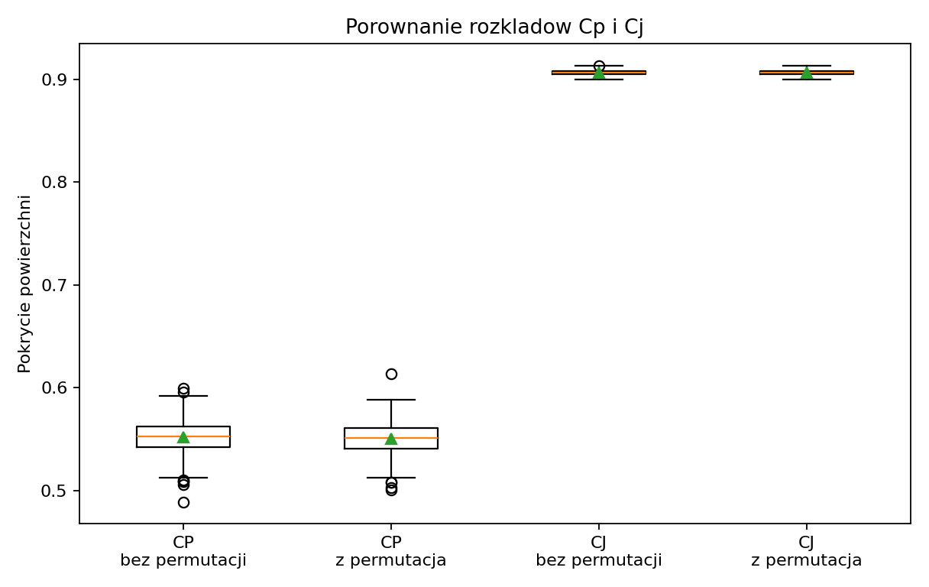
Rozklady Cp i Cj dla dwoch metod.
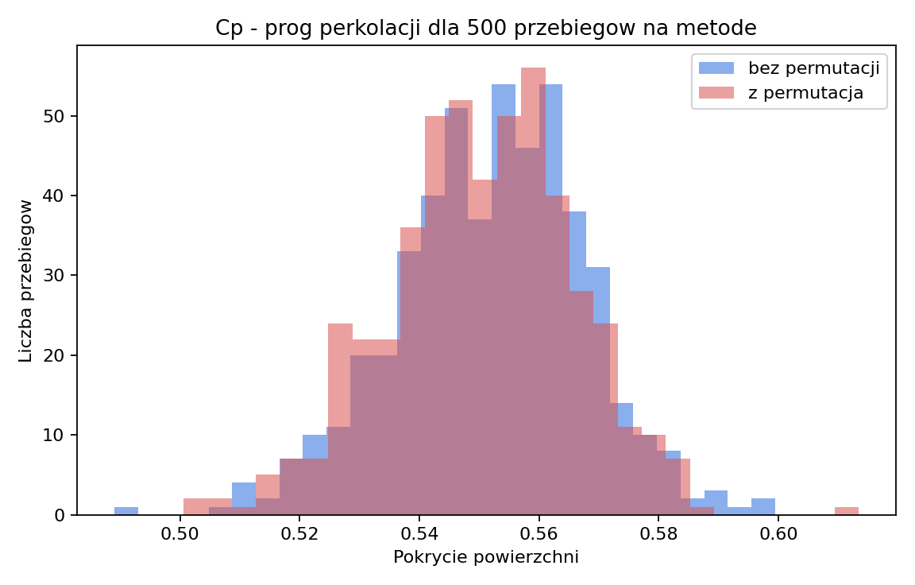
Histogram progu perkolacji Cp.
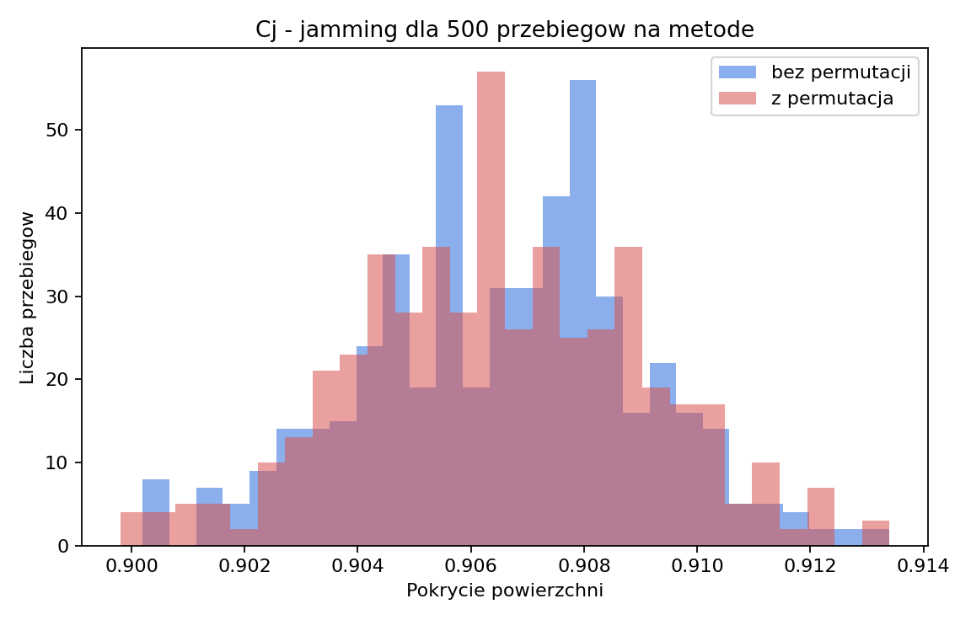
Histogram progu jammingu Cj.
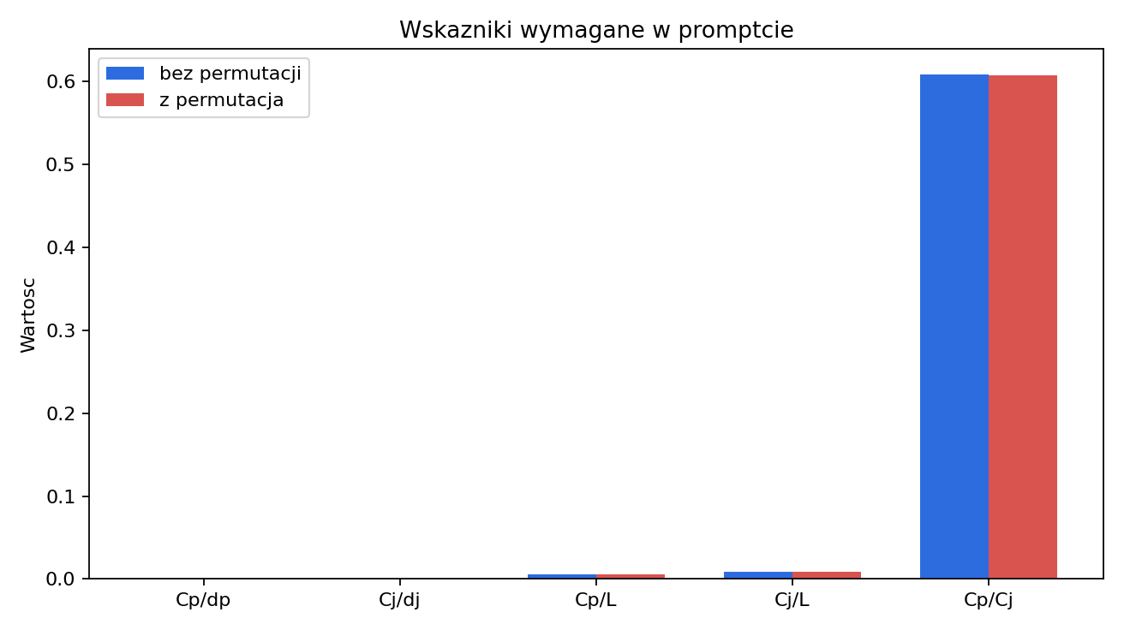
Wskazniki wymagane w promptcie: Cp/dp, Cj/dj, Cp/L, Cj/L, Cp/Cj.
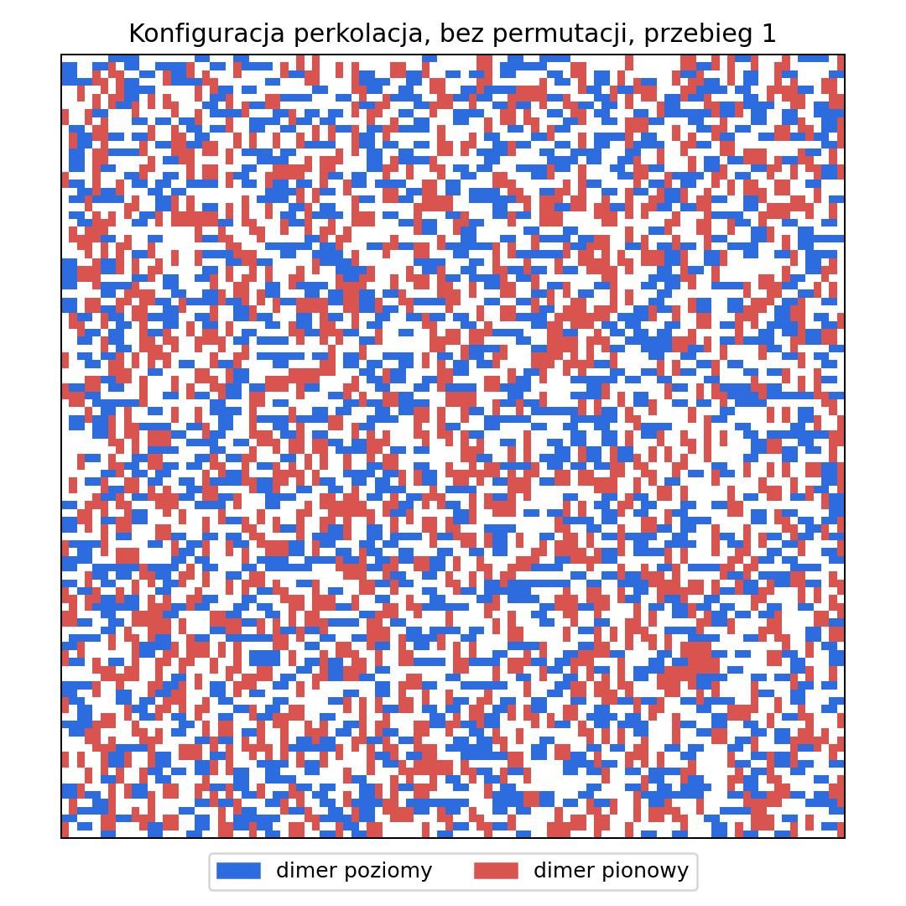
Przykladowa konfiguracja przy pierwszej perkolacji: bez permutacji.
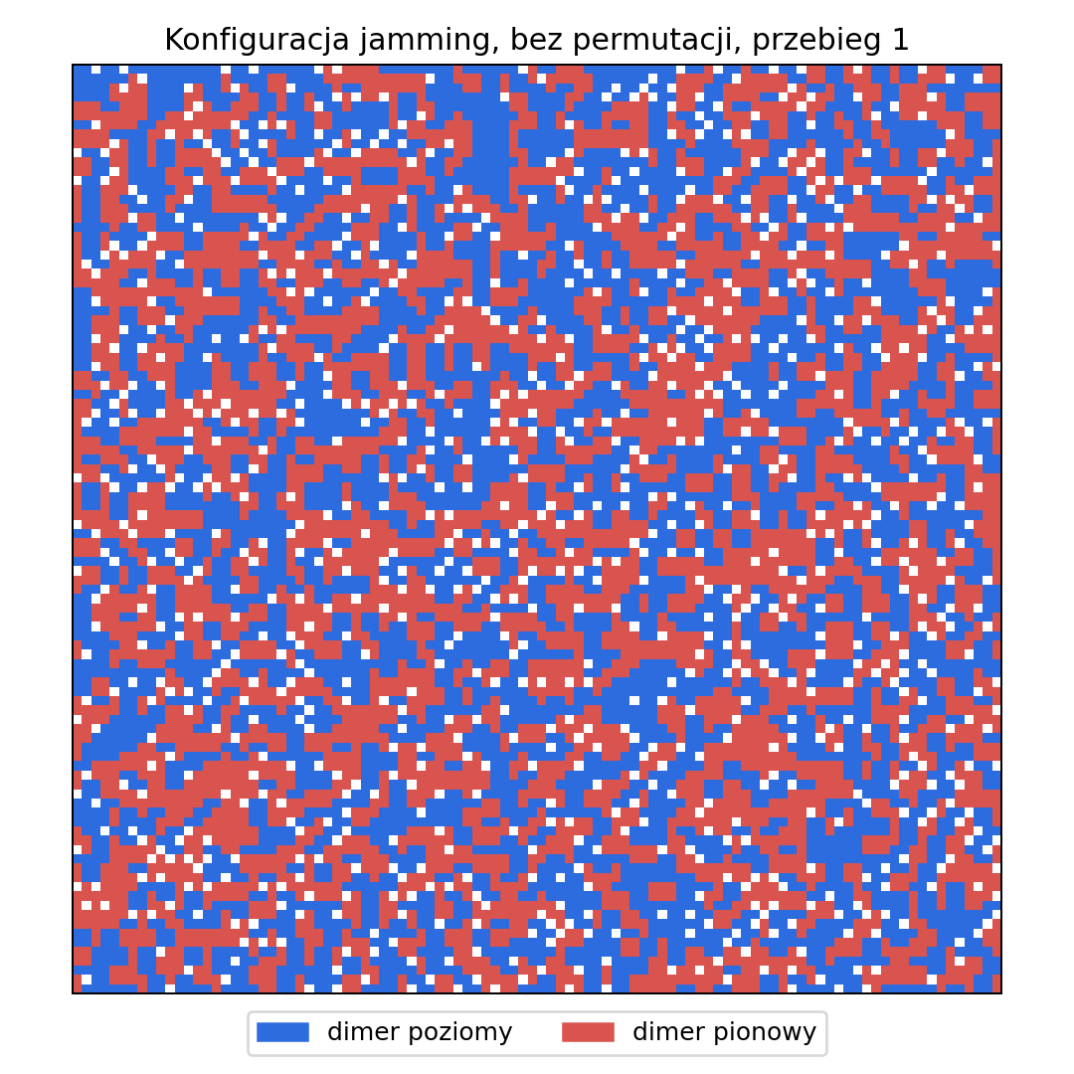
Przykladowa konfiguracja w stanie jammed: bez permutacji.
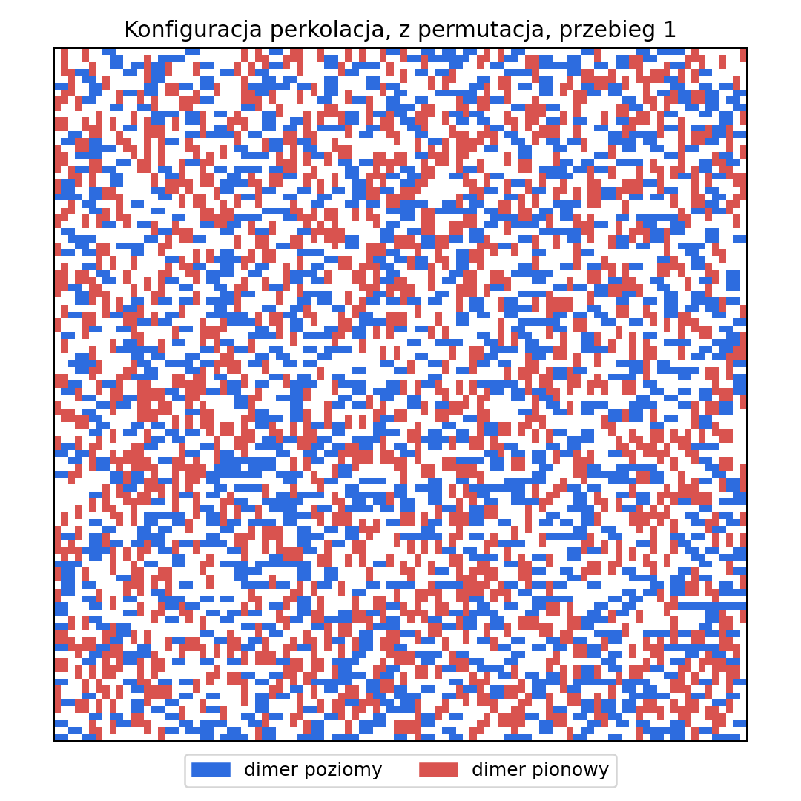
Przykladowa konfiguracja przy pierwszej perkolacji: z permutacja.
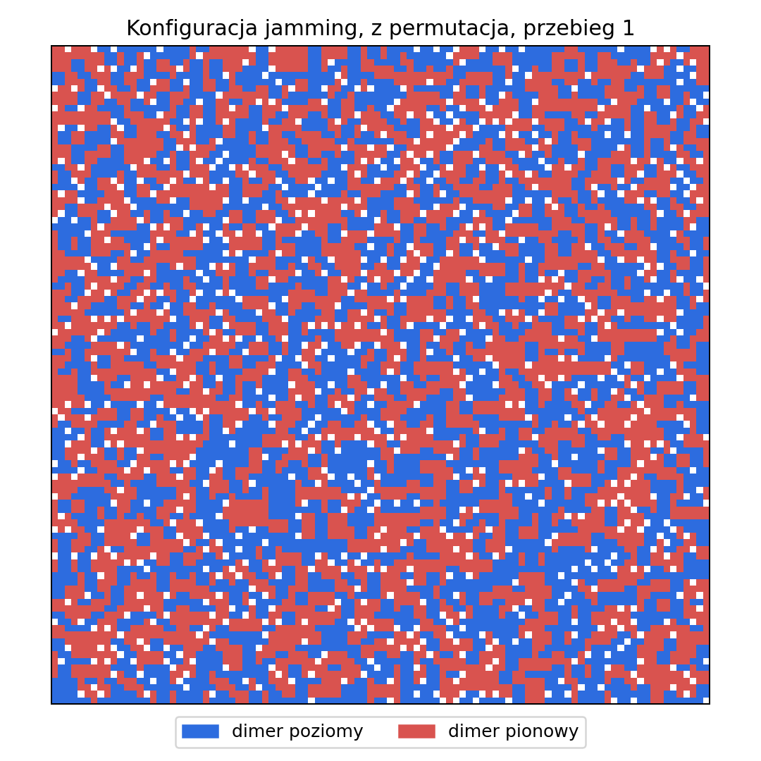
Przykladowa konfiguracja w stanie jammed: z permutacja.

Pliki wynikowe
- data/rsa_500_runs_per_method.csv
- data/rsa_summary_statistics.csv
- data/rsa_method_comparison.csv
- logs/dziennik_symulacji.md
- scripts/rsa_permutation_comparison.py

